“心灵绿洲”攀枝花市精神障碍社区康复指导

中心运行补助经费使用情况公示

一、项目信息
项目名称：“心灵绿洲”攀枝花市精神障碍社区康复指导中心运行补助
项目主要内容和绩效目标：
“心灵绿洲”精神障碍社区康复服务站点运行补助经费10万元用于东区精神障碍社区康复站点持续运行，其中炳草岗街道紫荆山社区精神障碍康复服务站点5万元，瓜子坪街道新民路社区精神障碍康复服务站点5万元，具体情况如下。
按照《攀枝花市民政局关于印发“心灵绿洲”攀枝花市精神障碍社区康复站点建设实施方案的通知》（攀民政〔2022〕73号）要求，于2024年12月底至2025年12月底持续性开展康复服务，主要包括机构康复和居家康复，训练项目包括生活自理能力训练、服药训练、心理康复训练、居家康复服务等，患者接收训练前均需进行评估，选择患者适合的康复服务。训练中坚持正性强化、优势视角原则，激发精神障碍患者康复训练动机。全年服务人数不低于500人次，开展活动12场，开展健康自我管理训练、作业疗法共30次，每个月至少开展居家上门服务2人次。站点应为符合条件的精神障碍人员免费提供技能训练、社会适应能力训练、职业技能训练、健康教育促进、健康自我管理训练、服药训练、心理康复训练、居家康复服务等。
服务方式和要求：提供集中服务、上门服务，确定有效服务联系人、联系电话；每开展一次服务项目后要如实填写服务台账（档案）和留存影像资料。
覆盖范围：东区炳草岗街道、瓜子坪街道
项目周期：2024年12月至2025年12月
资金额度：2023年年底下达市级福利彩票公益金（第二批）10万元，攀东财资〔2024〕296号下达资金10万元，攀东财资〔2024〕296号调剂下达2023年财政福彩公益金分成资金（第二批）各5万元。
项目负责人：徐可
联系方式：0812-3933881
项目完成情况：已全部完成建设并持续开展服务。
接受督查情况：
服务站点设定定期的服务质量评估与改进机制，通过患者满意度调查、内内部审核等方式，及时发现并解决问题，不断提升服务质量。区民政局定期对社区精神障碍康复服务站开展实地检查，确保服务人次和服务次数按项目要求执行，资金使用情况合法合规，并督促站点在全省精神障碍社区康复服务信息系统上对服务对象、服务协议、过程评估、服务时长、服务记录进行录入，对未达到指标的站点进行通报批评。
二、项目效果
保障精神障碍康复服务站点持续运营，围绕精神障碍患者提高生活自理能力、社会适应能力、恢复职业能力等需求，不断丰富服药训练、生活技能训练、社交技能训练、职业能力训练、居家康复指导等服务项目，提高精神障碍社区康复服务质量和水平。
图片展示：
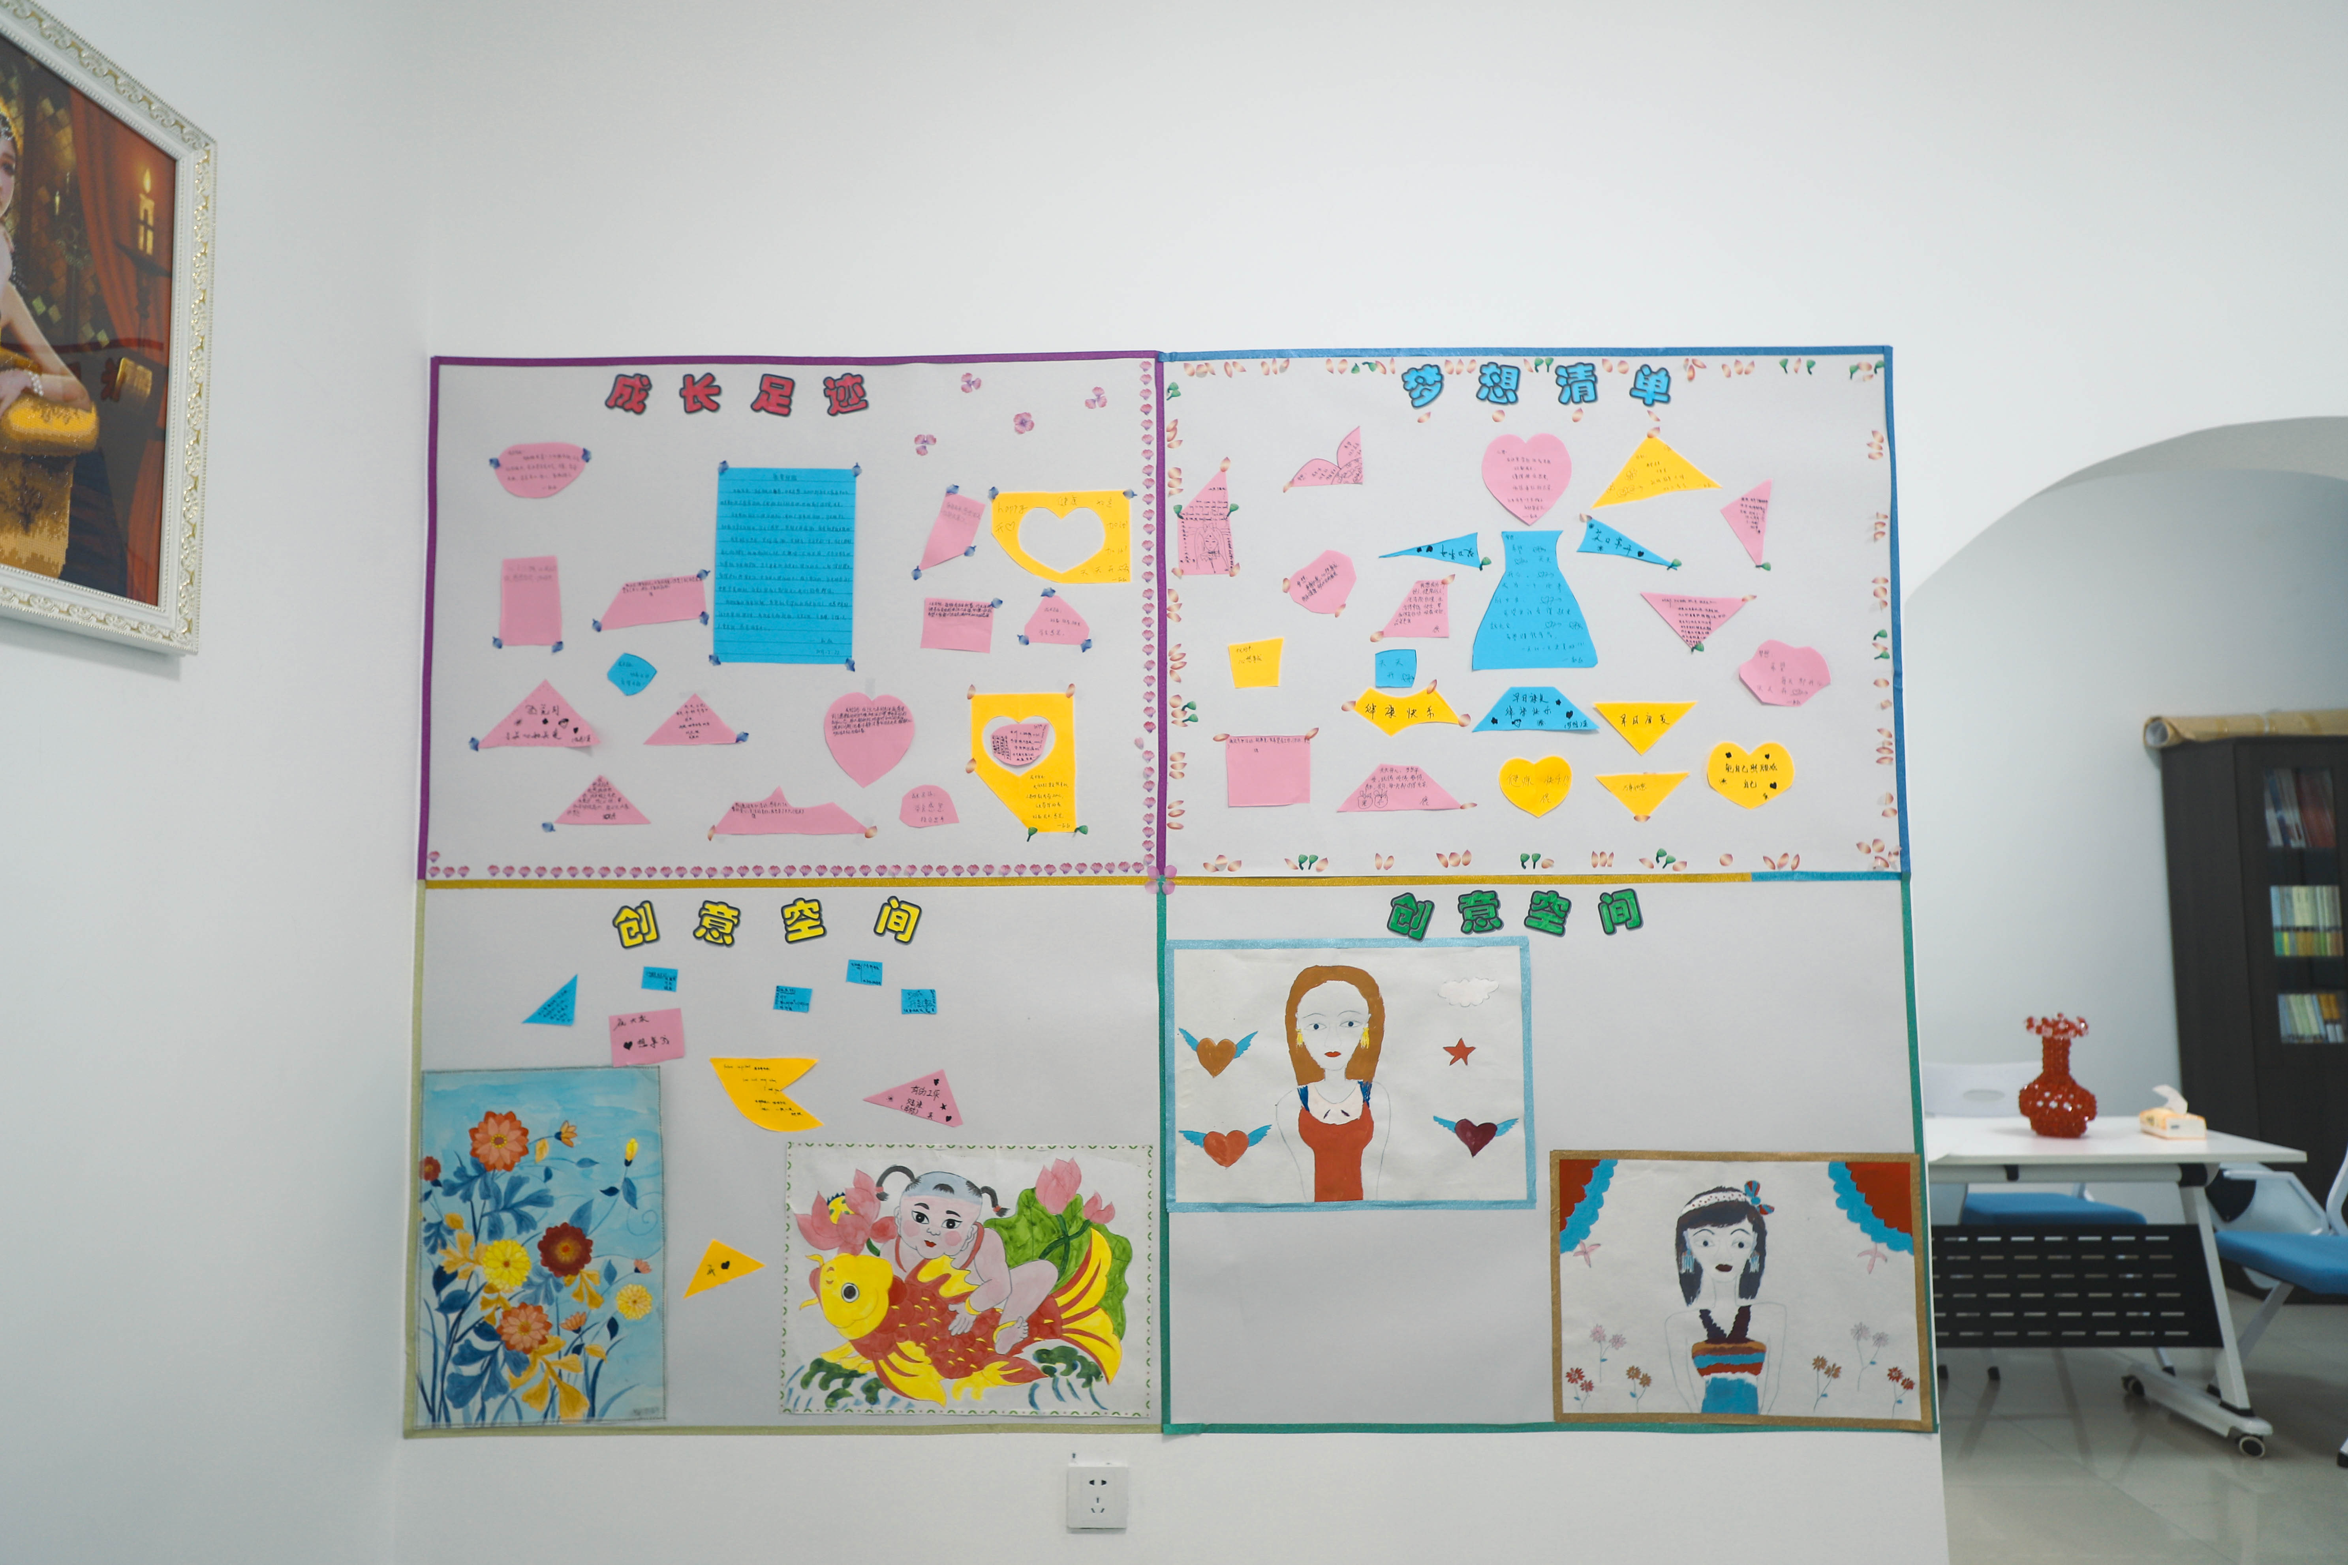
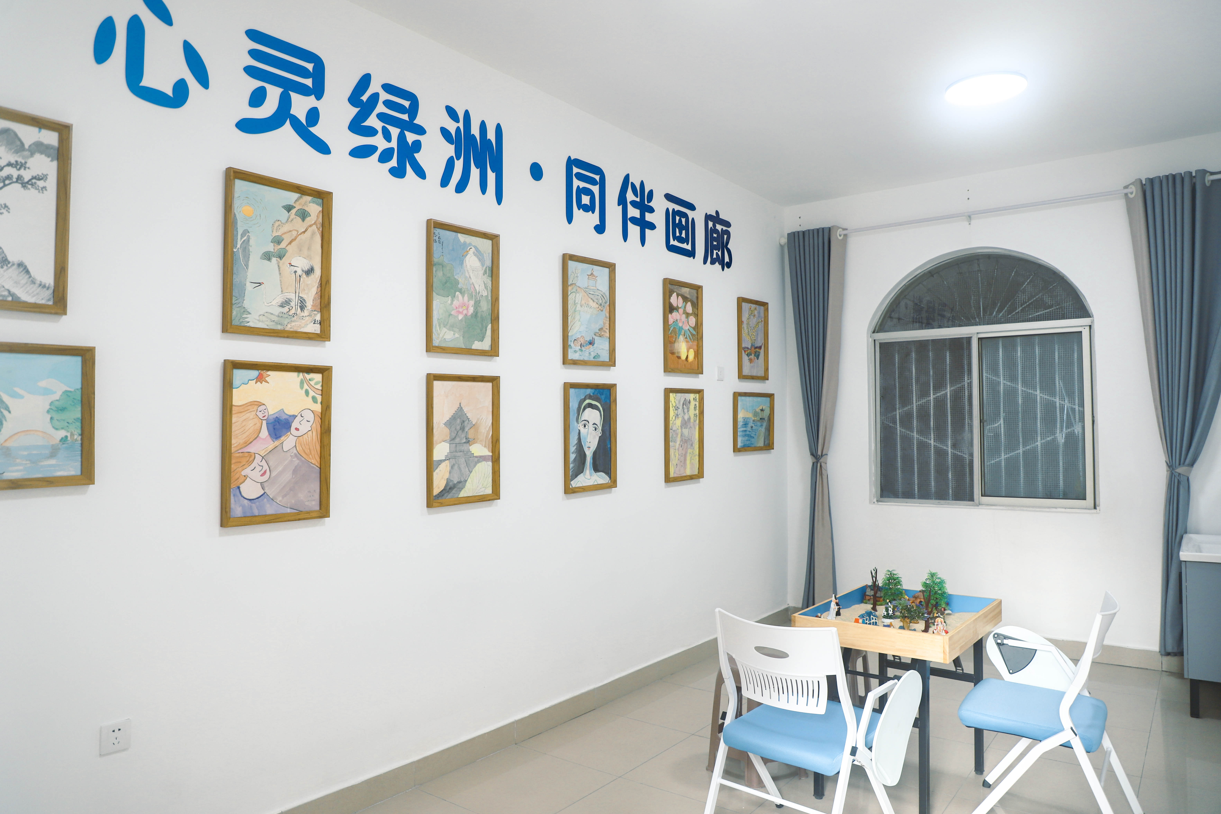
站点设施打造
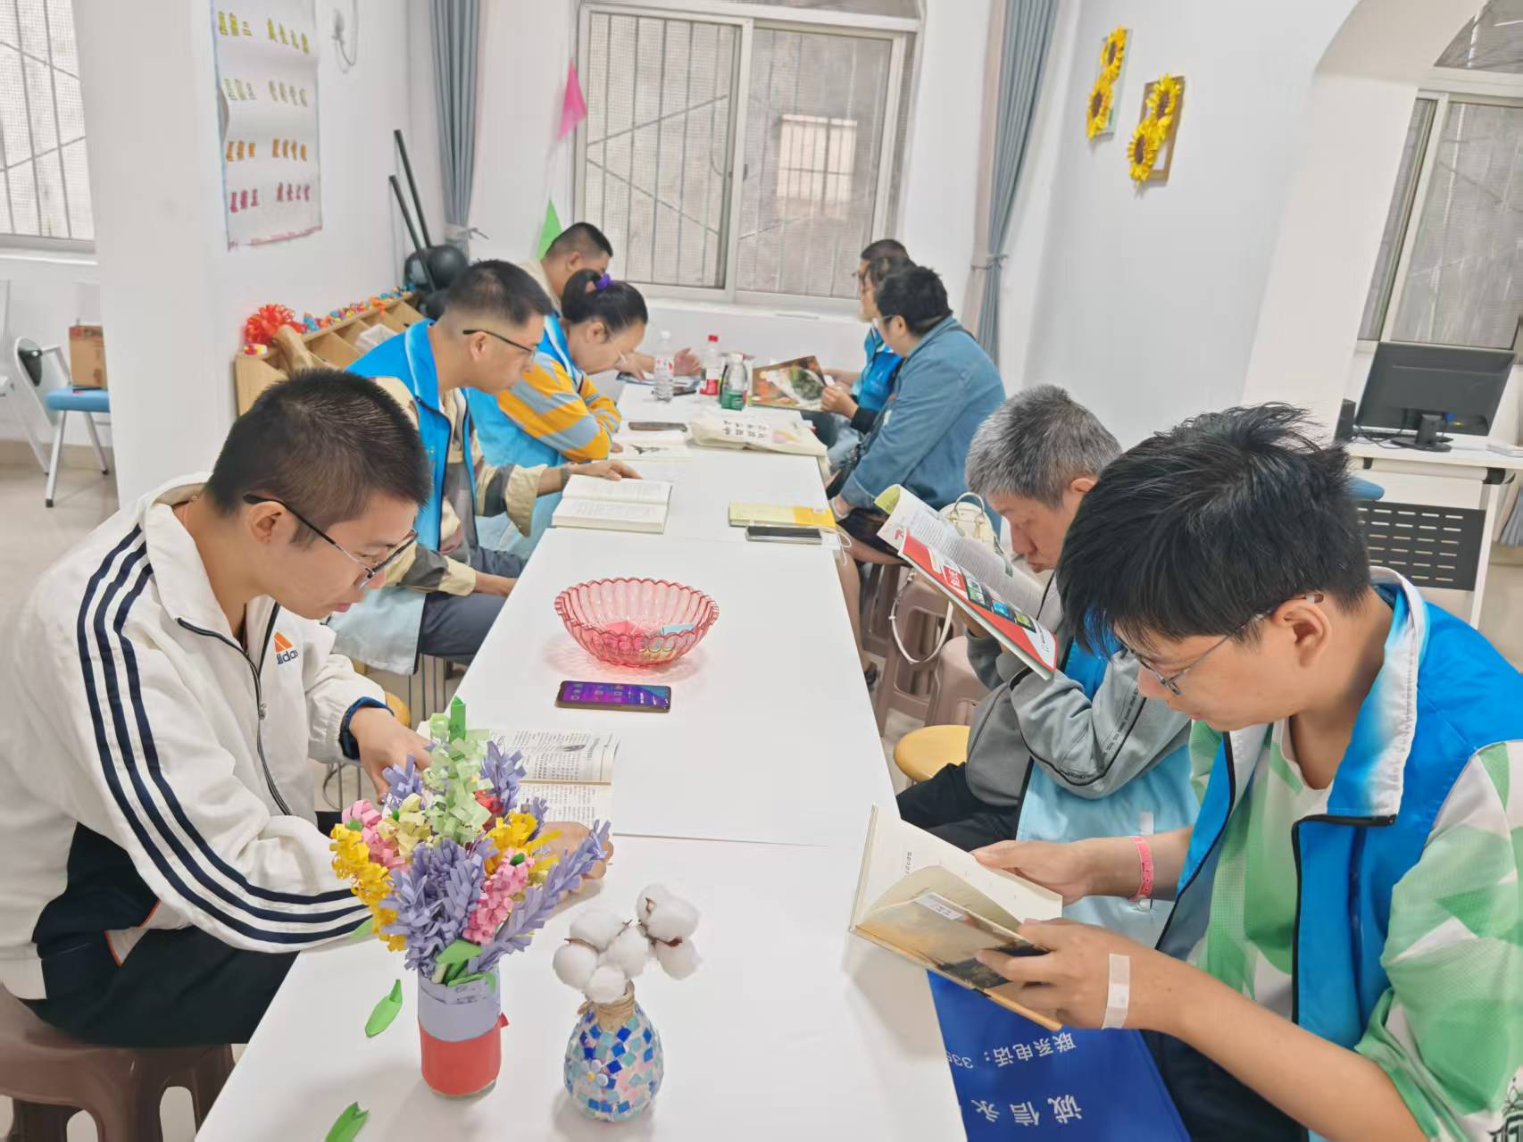
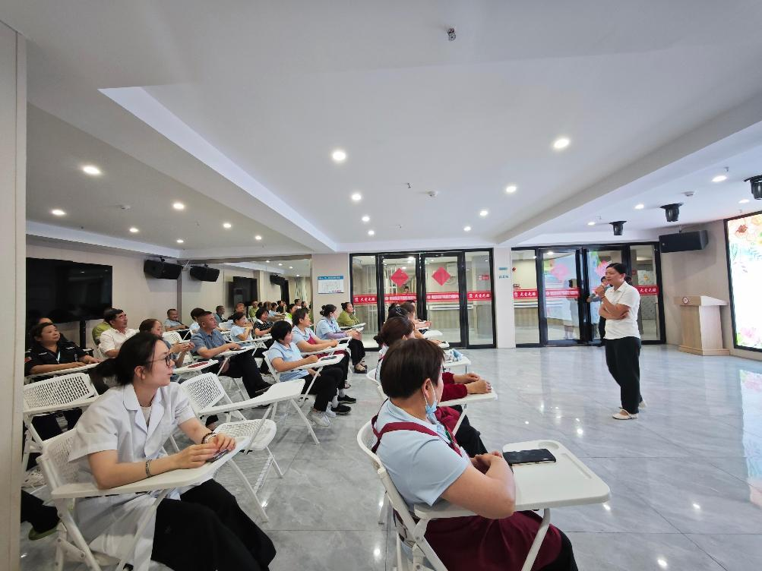
康复服务活动

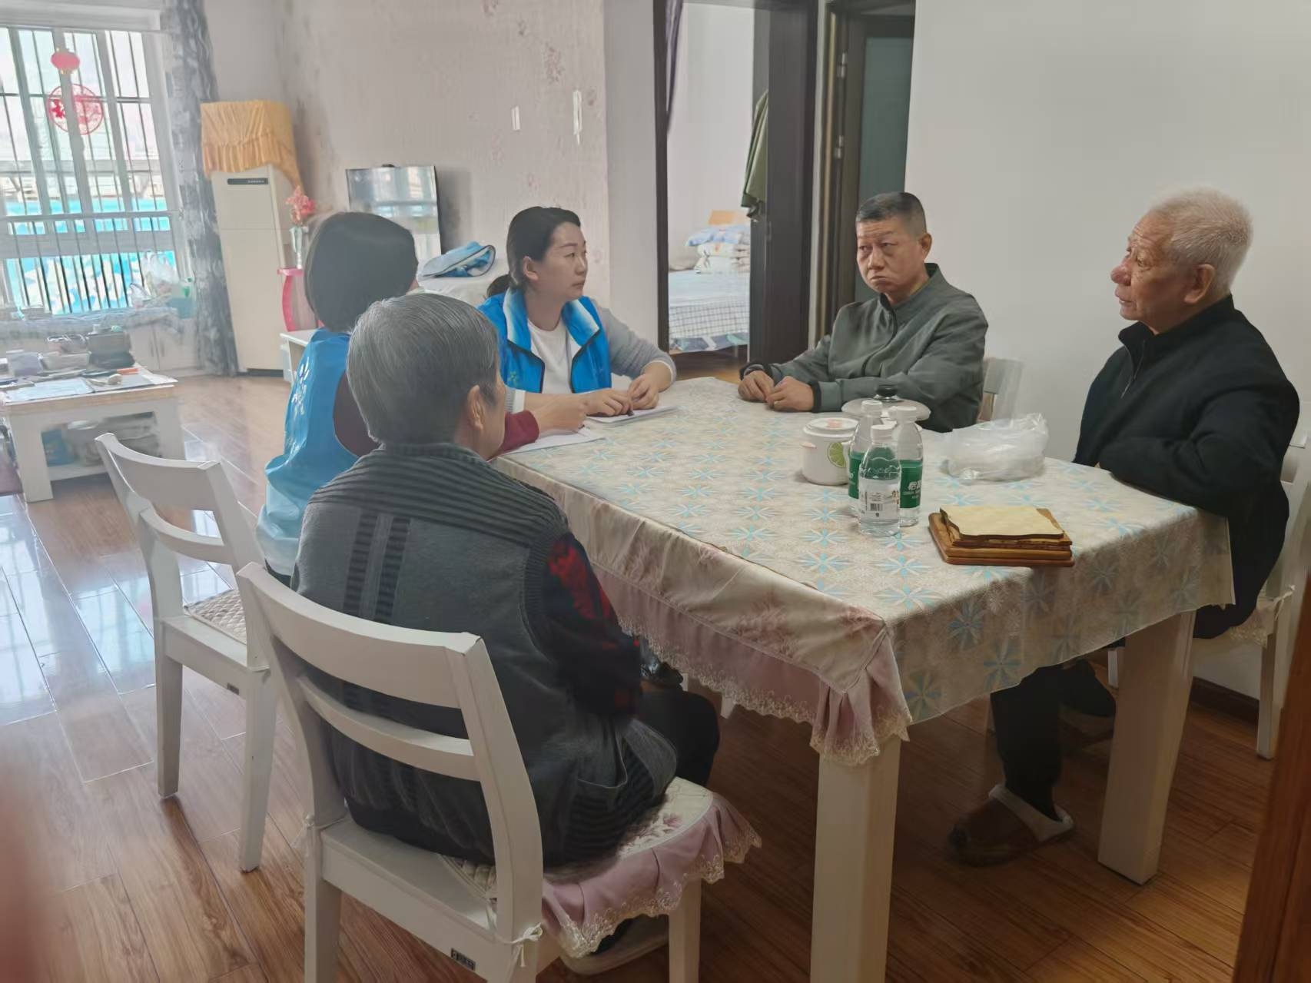
居家上门服务
三、项目资金管理办法
1.《四川省中央和省级财政彩票公益金支持社会福利事业资金管理办法》（川财社〔2020〕64号）
2.《四川省民政厅福利彩票公益金使用管理办法（川民发〔2021〕102号）

